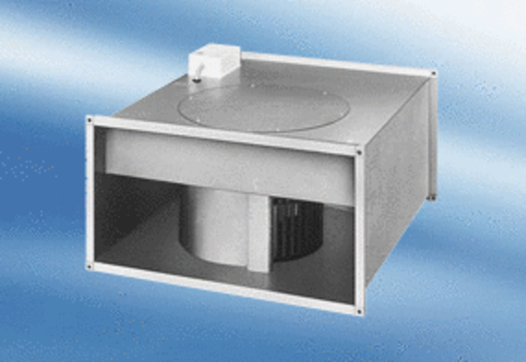Ventilateur pour gaine rectangulaire EPK 28/4 AUnité de conditionnement : 1 pièceGamme:
Numéro de référence : 0086.0615Fabricant : MAICO

